P32 T1~5

1. 计算机控制系统中一般存在哪些不同的信号形式?

连续信号,离散信号,模拟信号,采样信号

1. 什么是采样开关?常见的采样方式有哪些?

采样开关是在连续时间信号进行采样的一种瞬时导通器件。采样方式有均匀采样，非均匀采样，随机采样，单速率采样，多速率采样。

1. 写出理想采样开关的数学表达式,并给出其图形表达方式

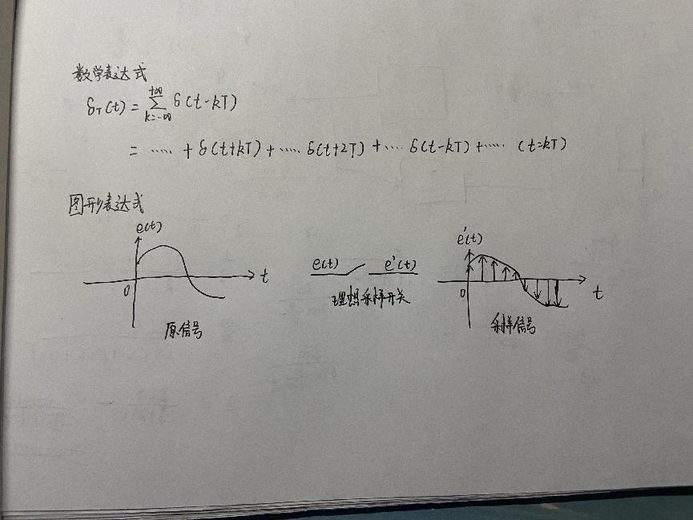

1. 简述采样过程和采样定理

采样过程是抽取连续时间信号在离散时间瞬时值序列的过程。也成离散化过程。采样定理是指当在一个具有优先频谱的连续信号f(t)进行采样时,为避免频谱周期性互相重叠,应满足采样频率大于两倍的连续信号最高频率。

1. 什么是采样信号中的频率混叠现象,如何避免

当采样频率小于两倍的连续信号最高频率时就会导致频率混叠现象。应当提高采样频率大于或等于两倍的连续信号最高频率。

P38 T1 T2.(4) T4.(3)

1. 连续系统和离散系统分别使用哪些数学工具来表示?

对连续系统用到的数学工具有微分方程、拉氏变换和传递函数,对离散系统用到的数学工具有差分方程、Z变换和脉冲传递函数。

对连续系统,可用微分方程、冲激响应、传递函数建立系统模型

对离散系统,可用差分方程、脉冲响应、脉冲传递函数建立系统模型

对连续系统和离散系统,都可用方框图来描述系统结构。

1. 对下列函数进行Z变换

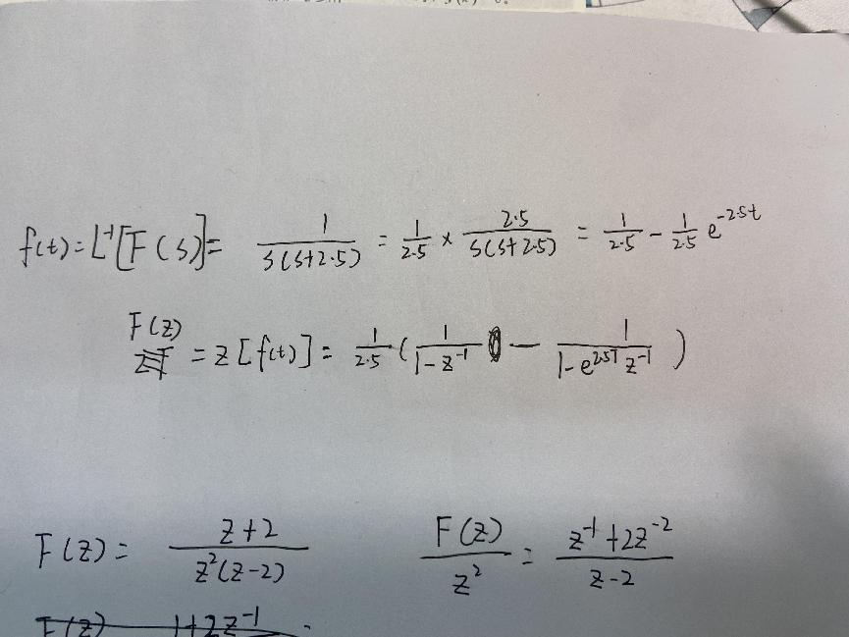

1. 求下列函数的Z反变换

P60 T1 ,T2 ,T3(2) ,T7 ,T8

1. 简述数字控制器的模拟化设计步骤及特点。

设计步骤：1.设计假想的连续控制器D(s)。这包括确定控制器的结构，如PID算法并整定其控制参数。也可以使用连续控制系统设计方法，如频率特性法、根轨迹法等，来设计D(s)的结构和参数。

2.选择合适的采样周期T。采样周期的选择对系统的性能有重要影响，需要确保采样频率相对于系统的工作频率足够高，以减少采样保持器所引起的附加滞后影响。

3.将D(s)离散化为D(z)。这一步是将连续控制器转化为离散形式，以适应数字控制系统的需要。设计由计算机实现的控制方法。这包括根据离散化后的D(z)和差分方程，编制相应的控制程序。

4.校验设计结果。确保设计的数字控制器在实际应用中能够达到预期的性能指标。

特点：1.灵活性：数字控制器可以随时在线或离线修改控制程序，不同的通道控制规律也可以不同。这使得数字控制器能够适应不同的应用场景和变化的需求。

2.通用性：数字控制器可以在几乎不改变硬件的情况下，通过修改软件来实现不同的控制算法或提高系统的性能。这种通用性使得数字控制器更易于实现大规模产品生产。

3.抗干扰能力强：数字控制可以简化硬件电路，解决模拟控制元器件老化和温漂带来的问题，增强系统的抗干扰能力。

1. 模拟控制器的离散化方法有哪些？各有什么特点？

**1.z变换法（脉冲不变法）**：这种方法通过直接对模拟控制器的传递函数进行z变换，得到其离散化的形式。其特点是直观且易于理解，但在高频部分可能产生较大的误差。

**2.零阶保持器z变换法（阶跃响应不变法）**：这种方法在模拟控制器的基础上串联一个虚拟的零阶保持器，再进行z变换。零阶保持器的作用是使数字控制器的输入更逼近模拟控制器的输入，从而使离散化后的响应更真实地反映原模拟控制器的响应。其特点在于可以保持阶跃响应的不变性，但可能引入一定的相位误差。

3.**数值积分法（置换法）**：包括一阶后向差分法、一阶前向差分法、双线性变换等。这些方法都是基于数值积分的原理，将模拟控制器的微分方程转化为差分方程，从而得到其离散化的形式。数值积分法的特点是计算简单，但可能会引入截断误差和舍入误差。

4.**一阶后向差分法**：使用过去的值来近似导数，这种方法的一个特点是如果D(s)是稳定的，那么D(z)通常也是稳定的。但是，D(z)可能无法保持D(s)的脉冲响应和频率响应。

5.**一阶前向差分法**：使用未来的值来近似导数，这种方法也有类似的稳定性特点，但与后向差分法相比，其映射关系可能有所不同。

6.**零极点匹配法**：这种方法是通过匹配模拟控制器和离散控制器的零点和极点，来实现模拟控制器的离散化。其特点是设计灵活，可以根据需要调整零点和极点的位置，但设计过程可能相对复杂。

1. 用后向差分法求下列模拟控制器等效的数字控制器，设采样周期T=1s。

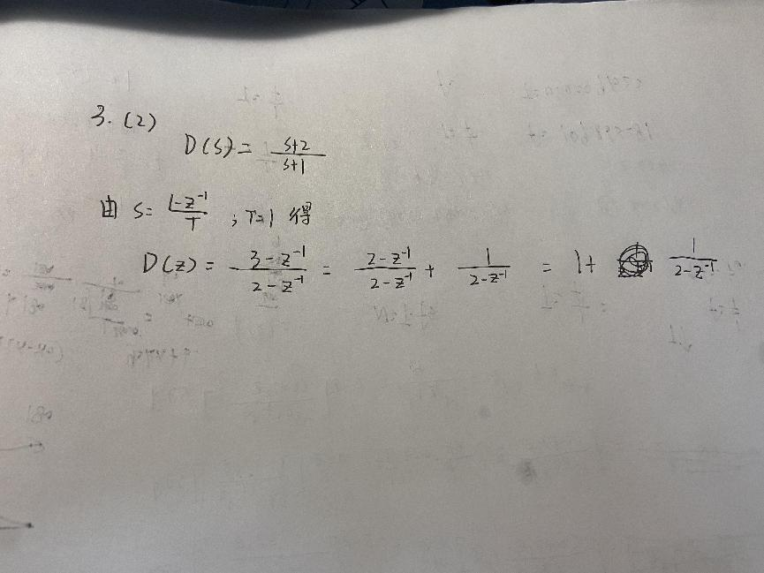

1. PID控制器中的比例，积分，微分环节对闭环系统控制性能有什么影响？

**1.比例环节（P）**：比例环节能迅速反应误差，通过调整比例系数，可以加快系统的调节速度，减少误差。但是，当比例系数过大时，会导致系统振荡次数增多，调节时间延长，甚至使系统变得不稳定。因此，在调整比例系数时，需要在保证系统稳定的前提下，尽量减小误差。

**2.积分环节（I）**：积分环节主要用于消除系统的稳态误差，提高控制精度。只要有误差存在，积分作用就会持续进行，直至误差消除。然而，积分作用过强（即积分时间常数过小）会导致系统超调量增大，引起振荡。因此，在调整积分作用时，需要在保证消除稳态误差的同时，避免积分作用过强带来的不良影响。

**3.微分环节（D）**：微分环节主要用于改善系统的动态性能，减小超调量，克服振荡，提高系统的稳定性。微分作用可以加快系统的响应速度，缩短调节时间。但是，微分系数过大也会导致系统响应过快，出现超调现象，影响系统的稳定性。因此，在调整微分系数时，需要找到一个平衡点，既能改善系统的动态性能，又能保证系统的稳定性。

1. 为什么说增量式PID控制比位置式PID控制效果要好，二者的区别是什么？

**1.反馈信号处理方式**：位置式PID控制器使用系统输出值作为反馈信号，并直接根据误差计算输出值。而增量式PID控制器关注的是反馈信号的变化量，即误差的变化率，它根据比例增量、积分增量和微分增量来计算最终的输出增量。这种对变化量的关注使得增量式PID控制能够更好地应对系统的非线性和不确定性。

**2.输出计算方式**：位置式PID控制器的输出是一个绝对值，它直接反映了控制器对系统的控制作用量的绝对大小。相比之下，增量式PID控制器的输出是一个增量值，即控制器对系统的控制作用量的变化量。这一特点使得增量式PID控制更适合于那些需要逐步调整执行机构位置的应用场景。

**3.误差累积与计算精度**：位置式PID控制的输出与整个过去的状态有关，用到了误差的累加值，因此可能产生较大的累积计算误差。而增量式PID控制的输出只与当前拍和前两拍的误差有关，消除了积分项，从而减少了误差累积和积分饱和的问题。在精度不足时，增量式PID控制的计算误差对控制量的影响较小，容易取得较好的控制效果。

**4.适用场景与切换便利性**：增量式PID控制适用于那些执行机构具有保持历史位置功能的装置，如步进电机、电动调节阀等。此外，由于增量式PID控制的输出对应于执行机构位置的变化部分，因此在实现手动到自动的无扰动切换时更为便利。相比之下，位置式PID控制可能更适用于执行机构不带积分部件的对象。

P80 T2,T6

T2:试说明最少拍设计的含义及设计步骤

答:

含义:最少拍设计是控制系统设计中的一种方法，它关注于如何使系统在特定的输入信号（如阶跃信号、速度信号、加速度信号等）作用下，经过尽可能少的拍数（或时间）后，系统输出的稳态误差为零。

设计步骤:

1.确定系统的性能指标：首先，需要明确系统的性能指标，包括系统稳定性、调节时间、稳态误差等。

2.分析系统的动态特性：通过分析系统的动态特性，了解系统对于不同输入信号的响应特性。

3.设计最少拍控制器：根据系统的性能指标和动态特性，设计最少拍控制器。控制器的设计通常包括选择合适的控制器类型（如PID控制器、状态反馈控制器等）、确定控制器的参数（如增益、积分时间等）以及优化控制器的结构等。

4.仿真验证：使用仿真软件对设计好的最少拍控制系统进行仿真验证。通过模拟系统的输入信号和输出响应，检验系统的性能指标是否满足要求。如果不满足要求，需要调整控制器的参数或结构，并重新进行仿真验证。

5.实际应用：将设计好的最少拍控制系统应用于实际系统中，并进行现场调试和优化。在实际应用中，可能需要根据实际情况对控制器的参数或结构进行微调，以确保系统的稳定性和性能。

T6:分别用串行实现法和并行实现法实现下列数字控制器的表达式。